
Lettre de motivation Baby-sitting
[PRÉNOM & NOM DU CANDIDAT
ADRESSE POSTALE
N° DE TÉLÉPHONE
ADRESSE EMAIL]

[NOM DU RECRUTEUR
ADRESSE POSTALE]

[LIEU], le [DATE]

Objet : Candidature spontanée pour un poste de garde d’enfants
Madame, Monsieur,
Étudiante en deuxième année de psychologie, je souhaite mettre mon énergie et mes compétences au service de familles recherchant une baby-sitter de confiance. Ayant déjà une expérience dans la garde de mes propres frères et sœurs, je suis convaincue que mes qualités humaines et ma formation feront de moi une candidate idéale pour intégrer l’agence Yoopies.
Mon expérience familiale m’a permis de développer des compétences précieuses : savoir gérer les besoins des enfants selon leur âge, créer un environnement sécurisé et stimulant, faire preuve de patience et d’adaptabilité face aux situations imprévues. Ces apprentissages, alliés à mes études en psychologie, m’ont également sensibilisée à l’importance de l’écoute active et de l’accompagnement bienveillant dans le développement des enfants.
Dynamique, sérieuse et toujours prête à m’investir, je suis particulièrement attentive à l’épanouissement des enfants tout en respectant les consignes et attentes des parents. De plus, ma capacité à organiser des activités créatives et éducatives permettra de transformer chaque moment passé avec les enfants en un moment à la fois ludique et enrichissant.
Je serais ravie de mettre ces compétences au service des familles collaborant avec votre agence Yoopies et de contribuer ainsi à maintenir la qualité et la fiabilité de vos services.
Je reste à votre disposition pour un entretien au cours duquel je pourrais vous exposer plus en détail mes motivations et mes expériences.
Dans l’attente de votre retour, je vous remercie de l’attention portée à ma candidature et vous prie d’agréer, Madame, Monsieur, l’expression de mes salutations respectueuses.
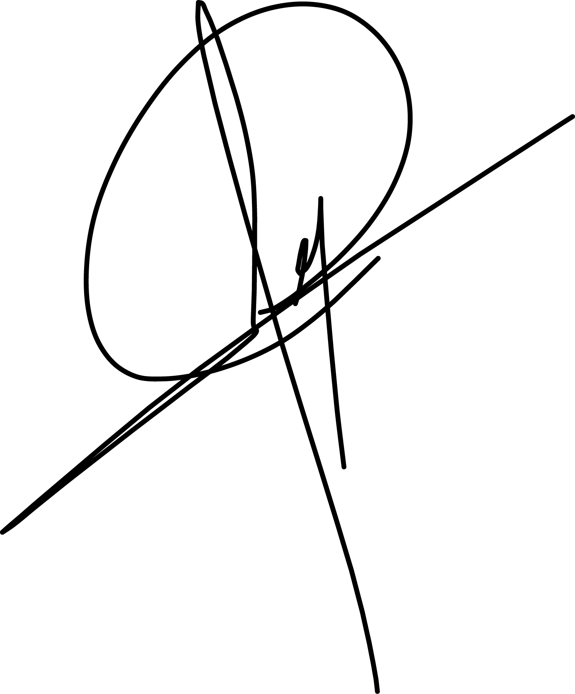
[Prénom et NOM]

Après la lettre… place à un CV optimisé qui saura faire la différence.

Rends-toi sur app.cvcrea.fr
- Générateur de CV en ligne avec IA
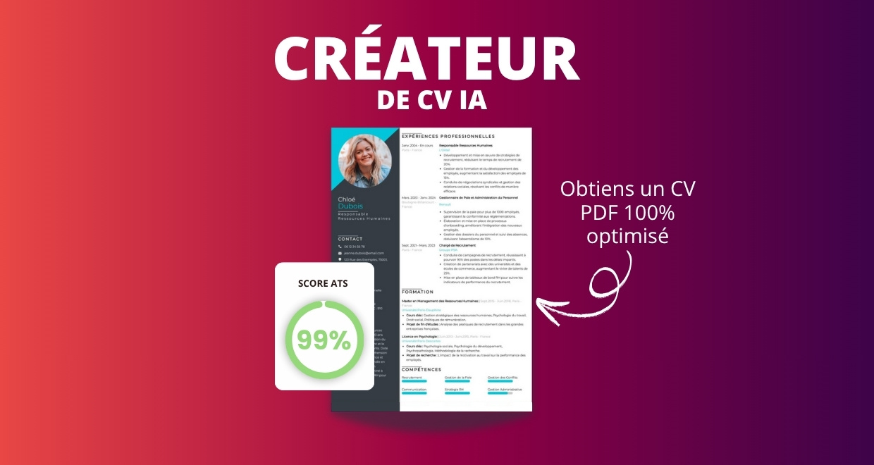
- Test ATS en français gratuit

Pourquoi utiliser notre créateur de CV en ligne :

✅ Accès à des modèles de CV professionnels et optimisés
✅ CV compatible avec les logiciels de recrutement
✅ Textes percutants générés par l’IA
✅ Correcteur avancé pour un CV sans fautes
✅ Traduction instantanée en plusieurs langues

Augmente tes chances de trouver un emploi ou un stage grâce à notre créateur de CV en ligne !

👉 app.cvcrea.fr

Cher(e) Candidat(e),

Si tu cherches des exemples de CV efficaces, choisis celui qui te plaît parmi nos :
- Exemples de CV par métier
- Modèle de CV ATS

Consulte aussi nos ressources en ligne pour créer une candidature parfaite :
- Générateur IA de lettre de motivation gratuit
- Créateur de CV intelligent
- Modèles de CV
- Comment Faire un CV
- Compétences sur le CV
- Phrase d’Accroche sur le CV
- Centres d’Intérêt à mettre sur un CV
- Exemples de Lettre de Motivation
- Lettre de Motivation en Anglais

Cordialement,


COPYRIGHT - VEUILLEZ LIRE CE MESSAGE
© Ces modèles de CV et lettres gratuits sont la propriété d'AZURIUS S.L. Vous pouvez les télécharger et les modifier librement pour votre usage personnel et à des fins non commerciales seulement. Ces modèles, exemples et leurs dérivés ne peuvent en aucun cas être revendus. Ces documents, ou toute partie de ceux-ci ne peuvent être copiés, reproduits, distribués, utilisés ou réaffichés dans d'autres sites web sans le consentement préalable et écrit d’AZURIUS S.L. Pour toute question, écrivez à contact@cvcrea.fr.
Découvrez plus de modèles de CV sur cvcrea.fr

